|  |  |
| --- | --- |
| COLEGIO EMILIA RIQUELME  Guías de aprendizaje en casa | Resultado de imagen para escudo del colegio emilia riquelme |
| Grado: SEGUNDO |

|  |  |  |  |  |  |  |  |
| --- | --- | --- | --- | --- | --- | --- | --- |
| SEMANA DEL 6 AL 10 DE JULIO | | | | | | | |
|  | | | | | | | |
| Horas | | Lunes | Martes | Miércoles | Jueves | Viernes | |
| 7 a 8 | | Religión  Actividad en casa:  Mandamiento 4 | Lengua castellana  Actividad en casa:  Escritura creativa | Religión  Actividad en casa:  Mandamiento 5 | Sociales  Actividad en casa:  Plano de nuestra habitación | Urbanidad  Actividad en casa:  Normas con las personas en la calle | |
| 8 a 9 | |  |  |  | Matemáticas:  Actividad en casa:  Jugamos con las figuras planas | Matemáticas  Clase virtual:  Tablas del 5 y el 10 | |
| DESCANSO (desayuno) | | | | | | | |
| 9:30 a 10:30 | | Lengua castellana  Clase virtual:  Coplas, trabalenguas y retahílas. | Matemáticas  Actividad en casa:  Tabla del ocho  Paginas: 78 y 79 | Matemáticas  Clase virtual:  Geometría: figuras planas |  | Sociales.  Clase virtual:  Observación de mapas y creación de planos. | |
| 10:30 a 11:30 | | Matemáticas  Clase virtual:  Tabla del cuatro, páginas: 75, 76, 77 |  | Lengua castellana  Clase virtual:  El verbo | Lengua castellana:  Clase virtual:  Yo y mi hermana clara. | Ciencias  Actividad en casa:  Adaptaciones de las plantas | |
| DESCANSO ( media mañana o almuerzo) | | | | | | | |
| 12 a 1 | Ética  Actividad en casa:  Las emociones | | Sociales:  Clase virtual:  Mapas y planos | Ciencias:  Clase virtual:  Taller sistema solar | Ciencias:  Actividad en casa:  Adaptaciones | | Artística  Clase virtual:  Técnica de colores |

ACTIVIDADES

LUNES 6 DE JULIO

* 7:00 a 8:00 am RELIGION:

Agenda:

Tema: LOS MANDAMIENTOS

ACTIVIDAD:

En casa: En tu cuaderno escribe la explicación y dibuja el mandamiento.

4° Honrar a padre y madre

Después de Dios debes respetar, amar y obedecer a nuestros padres.

Además de Mostrarles gratitud ya que gracias a su amor y sus cuidados

ellos te ayudan a ser una persona de bien.



Video de profundización; <https://youtu.be/3qS9o9xHsQ4>

* 9:30 a 10:30 am LENGUA CASTELLANA

Agenda

Tema: COPLAS, RETAHÍLAS Y TRABALENGUAS

ACTIVIDAD:

1. Clase virtual:

Existen diferentes tipos de textos poéticos. entre ellos encontramos las coplas, trabalenguas y retahílas.

COPLAS: Esta compuesta por cuatro versos, donde siempre riman el segundo y cuarto verso.

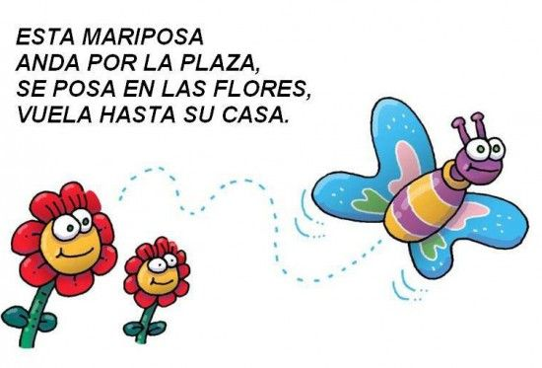

TRABALENGUAS: Son textos cortos que te enredan la lengua. Necesitas de mucha práctica.



RETAHILAS: Son textos poéticos que incluyen listas de objetos y una secuencia de eventos.

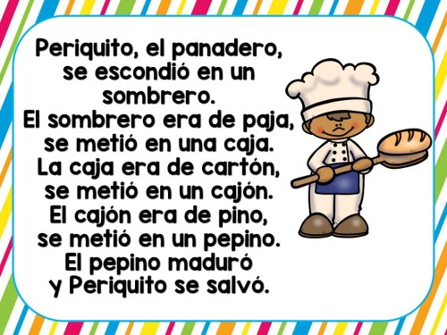

* 10:30 a 11:30 am MATEMÁTICAS

Agenda

Tema: MULTIPLICACIÓN POR CUATRO

ACTIVIDAD:

1. Clase virtual: Desarrollamos paginas 75, 76 y 77

* 12:00 a 1:00 pm ÉTICA

Agenda:

Tema: LAS EMOCIONES

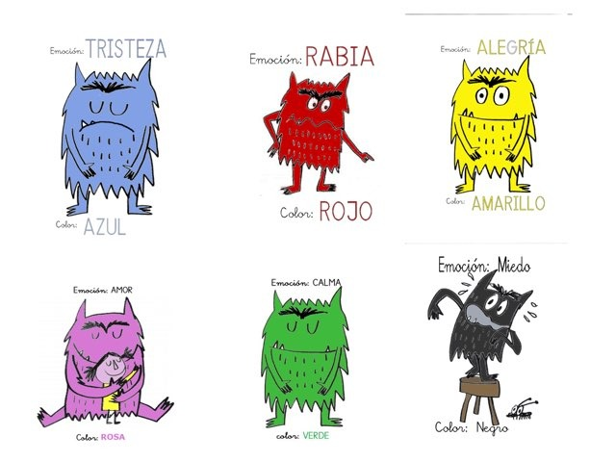

ACTIVIDAD:

1. En casa: Observa el video: “El monstruo de colores” <https://youtu.be/0xfd5VaoaWY>
2. Dibuja al monstruo de colores con cada una de sus emociones
3. Y como ya sabes hacer comparaciones, escribe debajo de cada uno de tus monstruos a que se parece cada emoción:

Ejemplo el amor se parece a los dulces o a un oso de peluche.

MARTES 7 DE JULIO

* 7:00 a 8:00 am LENGUA CASTELLANA:

Agenda

Tema: POESIA

ACTIVIDAD:

En casa: Escritura creativa:

Hemos finalizado el tema de la poesía, ahora es hora de escribir

1. Escoge una de las emociones vistas en ética: alegría, rabia, tristeza, calma, miedo o amor
2. Inventa y escribe en tu cuaderno una poseía que contenga dos estrofas cada una con cuatro versos.
3. Recuerda usar las rimas y comparaciones y lo más importante:

“TODA TU CREATIVIDAD E IMAGINACIÓN”

* 9:30 a 10:30 MATEMÁTICAS

Agenda:

Tema: MULTIPLICACIÓN POR OCHO

ACTIVIDAD:

1. En casa:

Practicamos: realiza las páginas 78 y 79 de tu libro de matemáticas así practicaras la tabla del ocho.

* 12:00 a 1:00 SOCIALES

Agenda:

Tema: MAPAS Y PLANOS

ACTIVIDAD:

1. Clase virtual: Explicación de conceptos:

PLANO: Es un dibujo que representa un espacio como una habitación, casa, colegio o barrio.

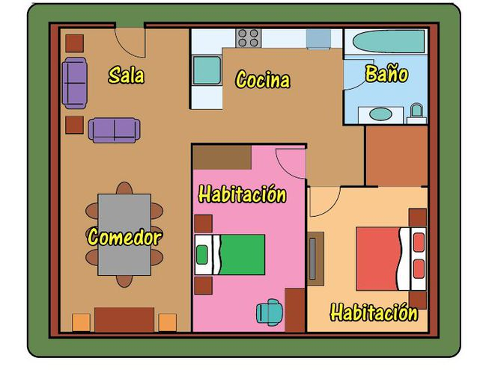

MAPA: Es un dibujo que representa a escala reducida espacios más grandes como una ciudad, un país, un continente o todo el mundo.



MIÉRCOLES 8 DE JULIO

* 7:00 a 8:00 am RELIGION

Agenda:

Tema: LOS MANDAMIENTOS

ACTIVIDAD:

1. En casa: En tu cuaderno escribe la explicación y dibuja el mandamiento.

5° No matarás

La vida de cualquier ser humano es sagrada, porque es fruto de la acción creadora de Dios y nadie, en ninguna circunstancia, puede tomarse el derecho de matar de modo directo a un ser humano.

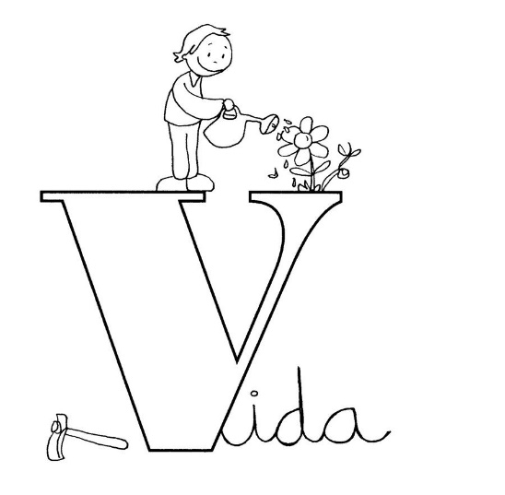

Video de profundización: <https://youtu.be/MMvdozEUKIc>

NOTA: Quienes deseen y tengan la posibilidad pueden imprimirlo para que las niñas los coloreen y los peguen en su cuaderno, sino deberán realizar el dibujo.

* 9:30 a 10:30 am MATEMÁTICAS

Agenda:

Tema: FIGURAS PLANAS

ACTIVIDAD:

1. Clase virtual: buscando figuras planas.

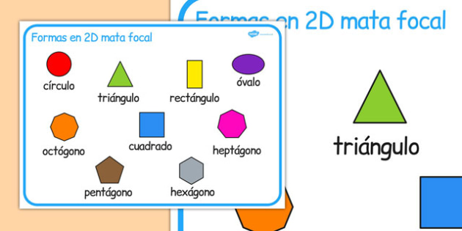

* 10:30 a 11:30 LENGUA CASTELLANA

Agenda:

Tema: EL VERBO

ACTIVIDAD:

1. Clase virtual:

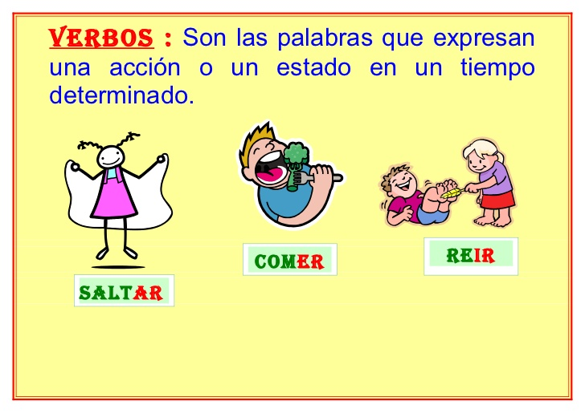

Video de profundización: <https://youtu.be/F31XS-rjABA>

* 12: 00 a 1:00 pm CIENCIAS

Agenda

Tema: SISTEMA SOLAR

ACTIVIDAD

1. Clase Virtual: Para finalizar nuestro tema del sistema solar, realizaremos un pequeño taller de repaso en clase.

JUEVES 9 DE JULIO

* 7:00 a 8:00 am SOCIALES

Agenda

Tema: MAPAS Y PLANOS

ACTIVIDAD:

En casa:

1. Observa detenidamente tu habitación. Realiza en tu cuaderno un plano de la misma.

Ejemplo:

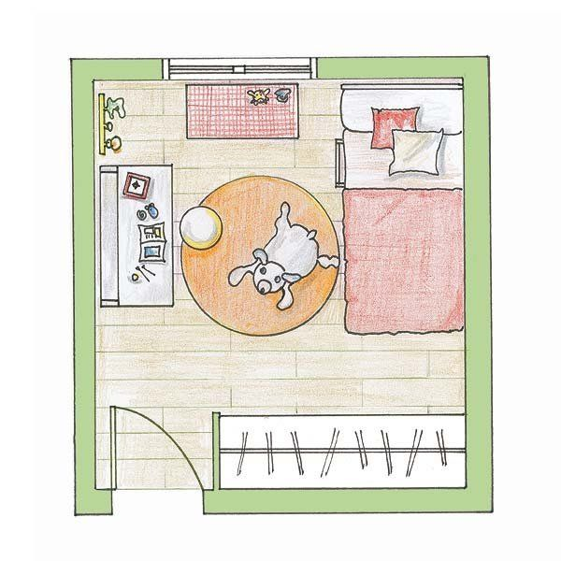

* 8:00 a 9:00 am MATEMÁTICAS

Agenda

Tema: FIGURAS PLANAS

ACTIVIDAD:

1. En casa: observa el video: <https://youtu.be/SXONzObzFk0>
2. Dibuja en tu cuaderno las figuras que te explican y su cantidad de lados.
3. AHORA a jugar <https://arbolabc.com/juegos-de-figuras-geometricas/juguemos-con-burbujas-formas>

* 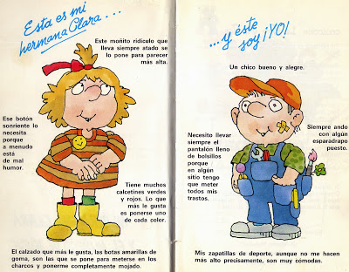10:30 a 11:30 LENGUA CASTELLANA

Agenda

Tema: PLAN LECTOR

ACTIVIDAD:

1. Clase virtual:

COMPRENSION LECTORA:

1. ¿Cómo se llama el perro de Clara y su hermano y que raza es?
2. ¿Qué es un árbol genealógico?
3. ¿Qué decidieron hacer Clara y su hermana con Sabueso?
4. ¿Qué es lo que más te ha gustado del libro?
5. Si pudieras cambiarle el nombre al libro, ¿cómo lo llamarías?

Dibuja a Clara su hermano y su perro sabueso.

 FIN…

* 12:00 a 1:00 pm CIENCIAS

Agenda

Tema: ADAPTACIONES DE LOS SERES VIVOS

ACTIVIDAD:

1. En casa: Comenzaremos con las adaptaciones de las plantas.

Observa el video: <https://youtu.be/FQoHKsbIl_U>

VIERNES 10 DE JULIO.

* 7:00 a 8:00 am URBANIDAD

Agenda

Tema: NORMAS CON LAS PERSONAS EN LA CALLE

ACTIVIDAD: Les enviare por el grupo un videíto con los dibujos realizados la clase anterior, observando el video escribirán un cuento corto sobre la importancia de respetar las normas y a las personas en la calle. Recuerda que un cuento es un texto narrativo que tiene un inicio, un nudo y un desenlace. AHORA SI A ESCRIBIR.

* 8:00 a 9:00 am MATEMÁTICAS

Agenda

Tema: MULTIPLICACIÓN POR CINCO Y DIEZ

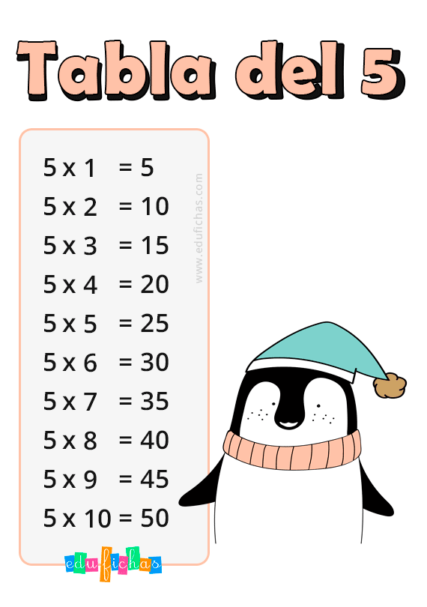 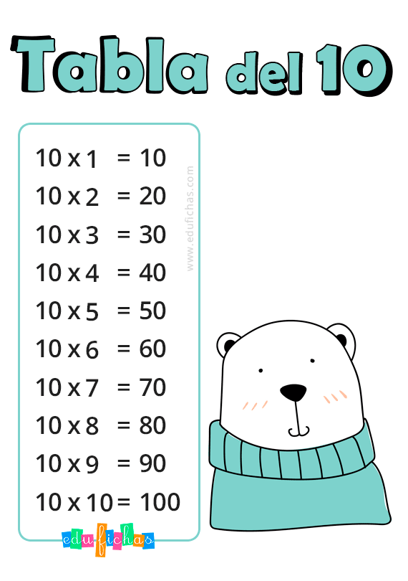

ACTIVIDAD:

1. Clase virtual: Explicación y ejercicios.

* 9:30 a 10:30 am SOCIALES

Agenda

Tema: MAPAS Y PLANOS

ACTIVIDAD:

1. Clase virtual: Realizaremos actividad práctica y de observación, Creación de planos de nuestro barrio.

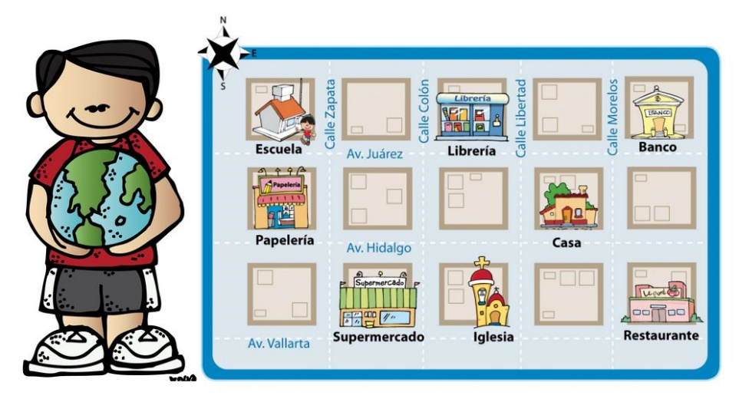

* 10:30 a 11:30 am CIENCIAS

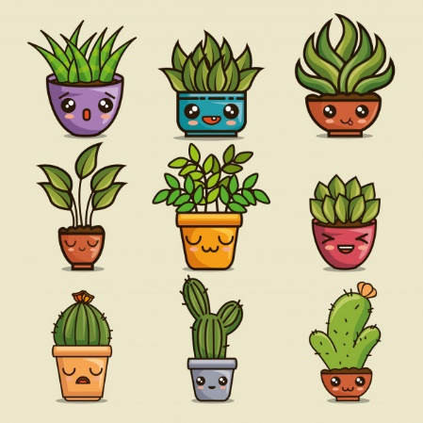Agenda:

Tema: ADAPTACIONES DE LAS PLANTAS

ACTIVIDAD:

En casa: con la ayuda del video de ayer responde las preguntas en tu cuaderno:

1. ¿por qué no todas las plantas son iguales?
2. ¿por qué hay plantas con hojas muy grandes?
3. ¿Qué característica tienen las plantas de lugares fríos?

Tienes una planta en casa, dibújala y escribe sus características.

NOTA: Socializaremos la actividad en clase virtual, la semana siguiente.

* 12:00 a 1:00 pm ARTÍSTICA

Agenda

Tema: TECNICA DE COLORES

Actividad

1. Clase virtual: Este día realizaremos composición artística con colores.



TÉCNICA DEGRADADO

transformar paulatinamente, un determinado tono de un **color** específico en otra tonalidad diferente hasta llegar al blanco, usando el mismo color.

PARA TENER EN CUENTA

EVIDENCIAS PARA ESTA SEMANA:

* Lunes:

Matemáticas: paginas del libro, tabla del cuatro

Ética: dibujos del monstruo de colores y las emociones.

* Martes:

Matemáticas: páginas del libro, tabla del ocho 78 y 79

Lengua castellana: la poesía

* Miércoles

Religión: Explicación y dibujos de los dos mandamientos el del lunes y el del miércoles.

Ciencias Naturales: taller del sistema solar desarrollado en clase

* Jueves

Sociales: Plano de la habitación

Lengua Castellana: comprensión lectora de yo y mi hermana Clara.

Matemáticas: Dibujos de las figuras geométricas en el cuaderno

* Viernes:

Urbanidad: cuento de normas con las personas en la calle.

Artística: dibujo de técnica de colores (degradado)

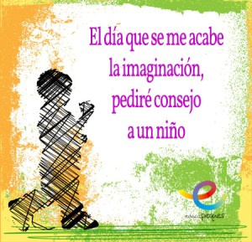LAS QUIERO MUCHO, DIOS LAS BENDIGA